国都报告系列 2012年9月11日星期二
国都贵金属日报

【重要资讯】
国都期货研发服务部
分析师：李健
执业编号：F0253574
电话：010-84183026
邮箱：lijian@guodu.cc

地址：北京市东城区东直门南大街3号国华投资大厦10层
国都期货有限公司
网址：www.guodu.cc


1.有德国政府消息人士周一表示，德国总理默克尔(Angela Merkel)告知保守派议员，欧洲央行(ECB)推出的新购债计划并未超出其职责范围。
2金融行业研究机构Sentix周一公布的数据显示，欧元区9月Sentix投资者信心指数上升至-23.2，预期为-30.7，8月为-30.3。同时，分项指标中的预期指数从-23.3上升至-10.8，现况指数自-37.0上升至-34.8.
3.全球最大的黄金上市交易基金(ETF)--SPDR Gold Trust截至9月7日的黄金持仓量维持在1,293.14吨。
4.美国谘商会(Conference Board)周一公布的数据显示，美国8月谘商会就业趋势指数上升0.51%，至108.59，7月份指数修正后为108.04，初值为108.11。
5.意大利统计局(Istat)周一公布的数据显示，意大利第二季度GDP终值年率萎缩2.6%，初值为萎缩2.5%；季率萎缩0.8%，初值萎缩0.7%，市场预期终值会维持在初值的水平。
6.英国央行(Bank of England)首席经济学家戴尔(Spencer Dale)日前表示，英国央行在判断进一步经济刺激措施必要性的时候，必需确保稳定通胀。
7.法国央行(BOF)周一表示，预计今年第三季度法国经济将萎缩0.1%，确认了此前的预期。该国第二季度经济为零增长。
【分析建议】
comex贵金属较上一交易日小幅下跌，尽管8月份就业状况不如人意，但其他经济指标并未大幅走坏，投资者在美联储公开市场委员会会议前维持谨慎态度，部分多头获利离场，操作上建议多单继续持有。

【本周重要财经事件】
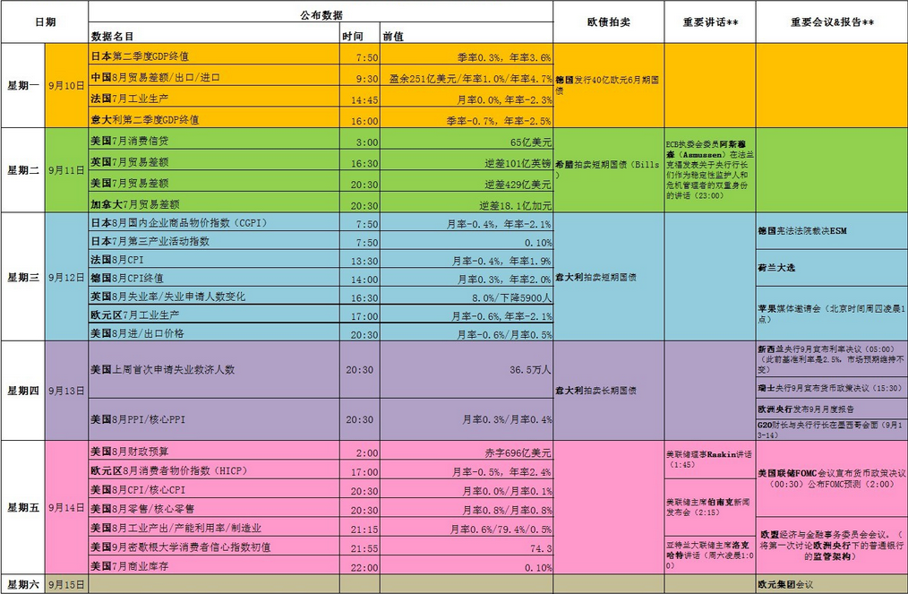图表来源：http://wallstreetcn.com/
免责声明：
如果您对本报告有任何意见或建议，请致信于国都信箱(yfb@guodu.cc），欢迎您及时告诉我们您对本刊的任何想法！
本刊所有信息均建立在可靠的资料来源基础上。我们力求能为您提供精确的数据，客观的分析和全面的观点。但我们必须声明，对所有信息可能导致的任何损失概不负责。
本报告并不提供量身定制的投资建议。报告的撰写并未虑及读者的具体财务状况及目标。国都期货研究团队建议投资者应独立评估特定的投资和战略，并鼓励投资者征求专业财务顾问的意见。具体的投资或战略是否恰当取决于投资者自身的状况和目标。
版权声明：（c）本报告版权为国都期货有限公司所有。本刊所含文字、数据和图表未经国都期货有限公司书面许可，任何人不得以电子、机械、影印、录音或其他任何形式复制、传播或存储于任何检索系统。不经许可，复制本刊任何内容皆属违反版权法行为，可能将受到法律起诉，并承担与之相关的所有损失赔偿和法律费用。涉及版权的所有问题请垂询：010-64000083。

